12.12. 5-Б(2 група) укр.мова Добровольська В.Е.

Тема: Складне речення

Мета: ознайомити учнів із будовою складного речення, його інтонацією, навчати  відрізняти складне речення від простого, обгрунтовувати розділові знаки за допомогою вивчених правил, розвивати правописні вміння, творчі вміння моделювати складні речення, реконструювати прості речення у складне,  виховувати любов до рідного слова, шану до народних звичаїв і традицій.; формувати вміння аналізувати сприйняте; розвивати  мислення, мовлення, пам’ять.

                                                       Хід  уроку

І. Організація класу.

*Здрастуй, здрастуй, новий друже!*

*Кожен з нас тут небайдужий.*

*Станем всі – одна сім’я:*

*Будем друзі – ти і я.*

*Епіграф уроку:*

*І той лиш пошани достоїн,*

*Хто мову шанує свою.*

*В. Сосюра*

ІІ. Оголошення теми, мети уроку. Мотивація навчальної діяльності.

*Тема ця хоч не проста,та для нас цікава*

*Будуть в ній нові слова, буде і забава.*

*І в скарбничку мовну цю, поки вивчим тему*

*Мовних скарбів пребагато ми з вами зберемо.*

ІІІ. Актуалізація опорних знань.

**1.     Проблемне запитання.**

*Прочитайте речення і скажіть, яке з них просте, а яке складне.*

*Як ви це з’ясували?*

*(записати в зошит, підкреслити головні члени речення)*

ЗАВДАННЯ-ДОСДІЖЕННЯ (Вправа 1)

1.По діброві вітер виє, гуляє по полю…

2.Зоре моя вечірняя, зійди над горою…

3.Пишається калинонька, явір молодіє.

4.Чумак іде, подивиться та й голову схилить.

**ІV. Вивчення нового матеріалу**

Дослідження нового матеріалу

Складні – дві або більше граматичних основ

сполучникові

безсполучникові

Прості – одна граматична основа

**ВИВЧИТИ ПРАВИЛО**

***Складне речення*** *складається з кількох простих речень, об’єднаних в одне ціле за змістом та інтонацією. Прості речення, що входять у складне, поєднуються:*

1. *сполучниками і(й), а, та, але, зате, щоб, тому що;*
2. *слова коли, який, де;*
3. *інтонаційно, без сполучників.*

**V. Виконання системи завдань дослідницького характеру.**

**1.** Дослідження –конструювання (Вправа 2)

*Прочитати речення, правильно їх інтонуючи і розставити розділові знаки(записати речення, підкреслити граматичну основу, намалювати до кожного схему).*

* В калини про зозулю я питаю але калина не відповіда. (Є. Гуцало.)
* Журавлята жалкували що ростуть вони поволі. (М. Сингаївський.)
* Як спить мала травиця травиці дощик сниться. (А. М’ястківський.)
* Відцвіли голубі матіоли згасло літо на жовтих полях. (В. Грінчак.)
* Ліщинові кущі позадирали списи по списах дощ стіка а вітер обтіка.  (Є. Гуцало.)

2) Стилістичний експеримент. (Вправа 3)

*- прочитати текст. З простих речень утворити складні, дібравши потрібні за змістом сполучники. (записати утворені складні речення, підкреслити граматичну основу.)*

   Стежка кличе в ліс. Він мене надзвичайно захоплює. Я тут придивляюся до різнотрав’я. Воно росте навколо. Осіннє сонечко ледь обігріває галявину. Пожовкла трава опустилася додолу.

Домашнє завдання

1. Опрацювати правило

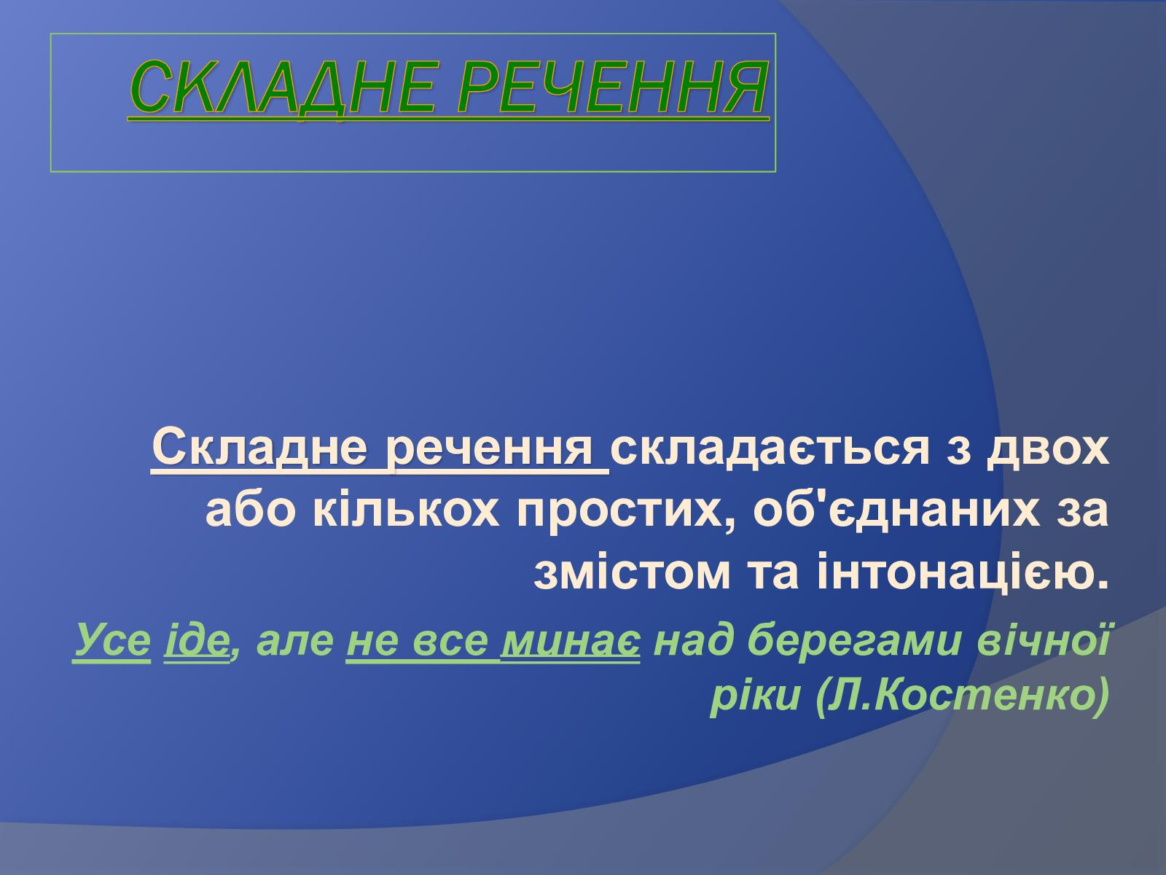

1. *Прочитати речення, правильно їх інтонуючи і розставити розділові знаки(записати речення, підкреслити граматичну основу, намалювати до кожного схему).*

* Реве та стогне Дніпр широкий сердитий вітер завива… (Т. Шевченко)
* Хмара небо криє сонечко не блисне вітер вовком виє дощ потоком висне. (П. Грабовський.)
* Проклювали жайворонки хмари дощові а самі сховалися у густій траві. (В. Заєць.)
* І море міниться в огнях хвилюється трава.
* Співа у небі дальній птах душа моя співа. (В. Сосюра.)
* Дрімає сад і гостро пахне м’ята. (В. Сосюра.)